**Фаза на планиране**

***Дипломна работа „Fit-M”***

*(Фитнес уеб приложение за водене на по-здравословен живот и управление на фитнес зали)*

1. **Визуално представяне на системата чрез диаграми.**

* Use Case Diagram

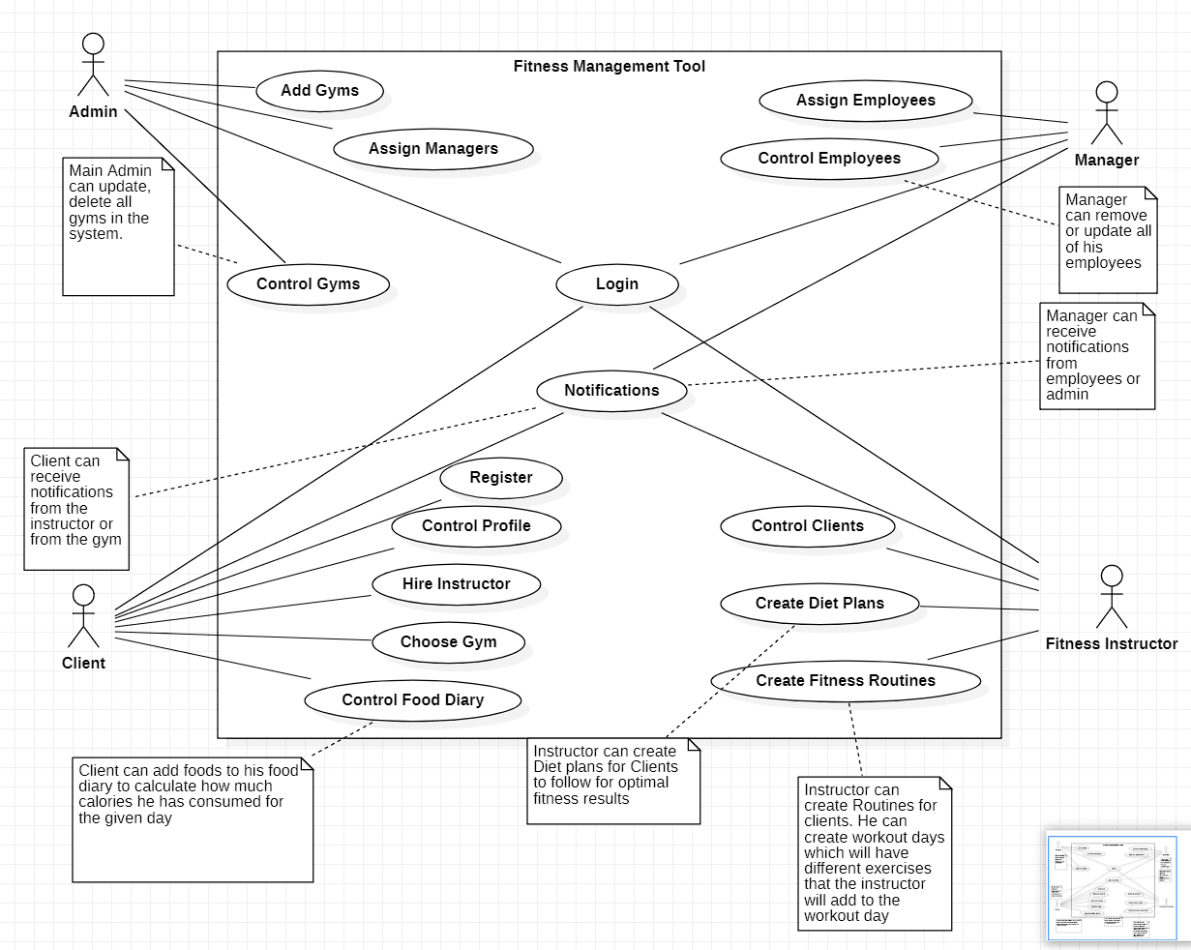Следната диаграма показва по опростен начин какви функционалности ще съдържа приложението и кой ще ги извършва.

**1. Главен администратор**

Роли и действия, които може да извършва:

1.1. Ще може да добавя нови фитнес зали към системата.

1.2. Ще може да променя параметри на фитнес зали ( име, адрес, размер и т.н.).

1.3. Ще може да премахва фитнес зали от системата.

1.4. Ще може да назначава управители на фитнес зали.

**2. Управител**

Управител за да може да влезе в системата първо трябва да е назначен от главния администратор и второ трябва да влезе като попълни изискваните полета като потребителско име и парола.

Роли и действия, които може да извършва:

2.1. Назначаване на служители към фитнес залата, която менажира.

2.2. Преглед на служители (ще може да ги сортира и филтрира по избран фактор/и).

2.3. Редактиране на служителите (заплата, работно време и т.н.).

**3. Фитнес инструктор**

За да получи достъп до системата, трябва да попълни изискваните полета за потребителско име и парола за да може да се удостовери.

Роли и действия, които може да извършва:

3.1. Изготвяне на тренировъчни програми за свои клиент/и (съдържащи различни упражнения).

3.2. Изготвяне на хранителни режими.

3.3. Получаване на нотификации, когато даден клиент го избере за фитнес инструктор и той от своя страна може да го одобри или отхвърли.

3.4. Управление на своите си клиенти.

3.5. Преглед на клиенти ( сортиране + филтриране).

**4.** **Клиент (Customer)**

Роли и действия, които може да извършва:

4.1. Регистрация в уеб системата.

4.2. Вход в уеб системата.

4.3. Избор на цели като качване на мускулна маса, сваляне на кг., повишаване на издръжливостта и т.н.

4.4. Избор на фитнес зала като всяка фитнес зала има различни месечни такси, фитнес инструктори и други екстри.

4.5. Избор на фитнес инструктор.

4.6. Получаване на нотификации (известия) при излизане на ексклузивни оферти, неплатена месечна такса, различни съобщения от фитнес инструктора и т.н.

4.7. Водене на хранителен дневник, при който за всеки ден, клиентът въвежда какво е ял през деня и според количеството и вида на храната, която е ял се изчисляват калориите, въглехидратите, белтъците и мазнините консумирани за деня.

4.8. *Ще може да закупува различни аксесоари от уеб системата. Като хранителни добавки, фитнес уреди за вкъщи и др.* (?) (Не е сигурно дали ще се имплементира)

* Еntity Relationship Diagram (ERD)

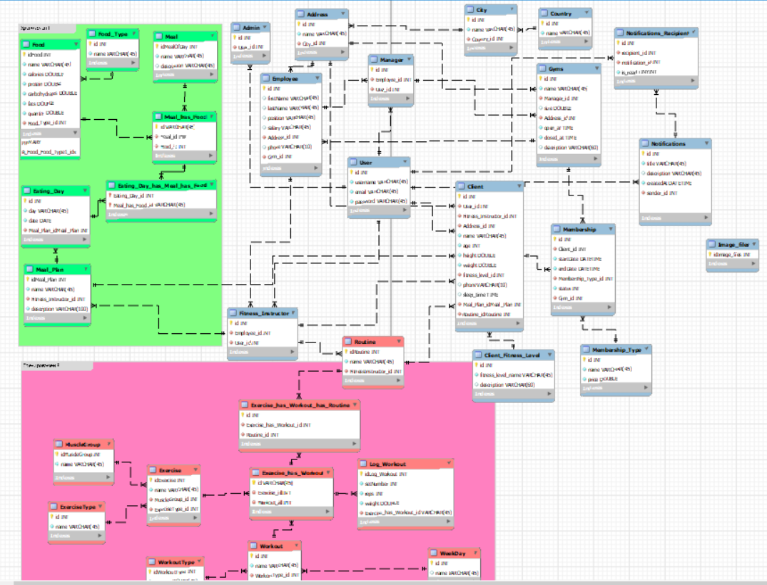

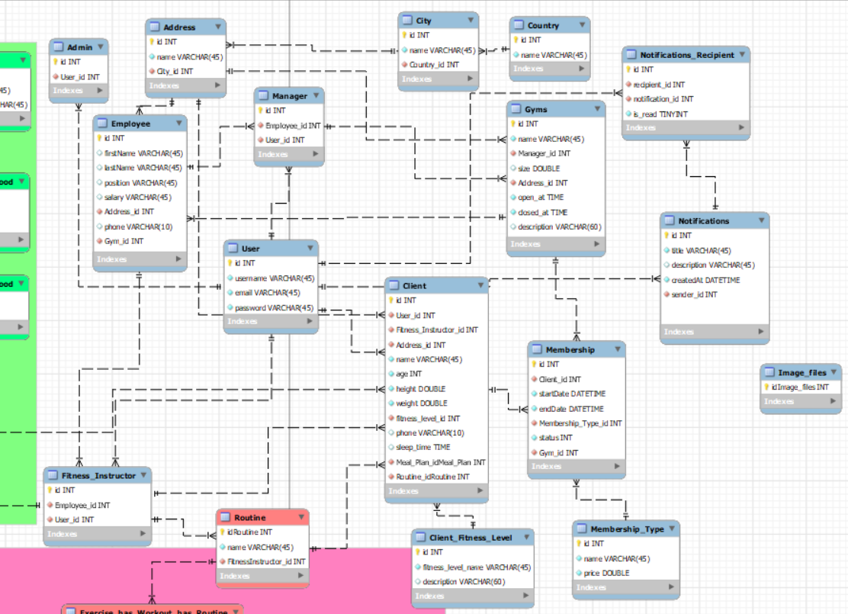

таблица User – В нея ще се съдържат всички регистрирани потребители, независимо какъв тип потребител е.Фитнес инструкторът е User, Клиентът e User и т.н.

Employees – Тук са всички служители като таблицата ще описва името на служителя, позиция, заплата, в коя фитнес зала работи и т.н. Служители например са инструктор и мениджър.

Client – Описва клиента на фитнес зала. Всеки клиент може да има фитнес инструктор, а може и да няма, има фитнес ниво като може да е новак, средно напреднал, напреднал и т.н. Клиентът може да има тренировъчна програма също и хранителен режим

Membership – Всеки клиент за да може да използва пълноценно фитнес системата трябва да има членство във фитнес зала. Всяко членство съдържа начална дата, крайна дата, тип на членството(годишно, месечно, еднодневно), статус на членството(дали е активно или не) и за коя фитнес зала се отнася самото членство.

Notifications – Потребителите в системата ще имат възможност да получават известия. Всяко известие ще има получател, изпращач, заглавие, описание и колона за получаване на информацията дали известието е видяно или не.

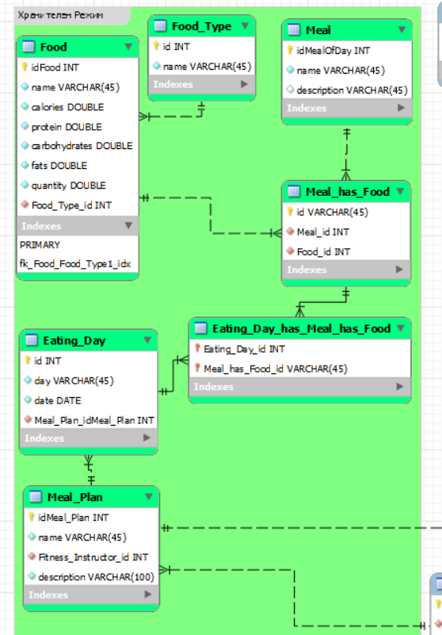

Секция хранителен режим –

Таблица Food – Описва дадена храна(напр. банан, яйца, ориз и т.н.) Всяка храна съдържа определен брой калории, макронутриенти(белтъци, въглехидрати, мазнини), количество като то ще се измерва в грамове, тип на храна(десерт, напитка, плод и т.н.).

Meal – Ястие(като ще се кръщават като напр. Обяд, закуска, вечеря и т.н.)

Meal_has_Food - Това е свързваща таблица, за връзката много към много на таблиците Meal и Food. *(Ястие съдържа много храни. Също дадена храна може да се съдържа в много ястия)*

Meal_Plan – Тази таблица съдържа името на създадения хранителен режим, описание и от кой инструктор е създаден режима.

Eating_Day – Ден от хранителния режим. Като е характерно при създаване на такива режими, дните да са равни на броя на дните в седмицата. Таблицата ще съдържа ден, дата и към кой хранителен режим е добавен.

Eating_Day_has_Meal_has_Food – Свързваща таблица отнасяща се за връзката много към много за таблиците Eating_Day и Meal_Food. *(Ден има много ястия. Също дадено ястие може да се съдържа в много дни)*

*Пример за хранителен режим и очакван близък резултат при създаването на такъв:*

Картина, която съдържа маса

Описанието е генерирано автоматично

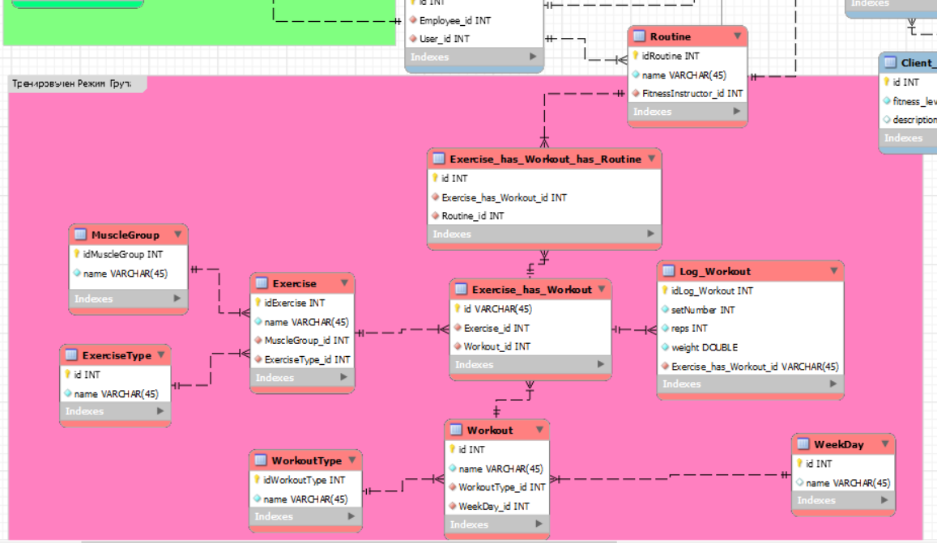

Таблица Exercise(Упражнение) – съдържа име на упражнението, тип на упражнението и върху коя мускулна група работи то.

Таблица Workout(Тренировка) – име на тренировката, тип на тренировката( напр. трен. за физическа издръжливост, за мускулна маса, отслабване и т.н.) и чужд ключ от таблица WeekDay, която съдържа дните в седмицата.

Exercise_has_Workout – Свързваща таблица за връзката много към много на таблиците Workout и Exercise. *(Дадено упражнение може да се съдържа в много тренировки. Тренировка може да съдържа много упражнения)*

Log_Workout – Служи за следене на броя повторения при изпълнение на дадено упражнение, като също можем да проследяваме и с каква тежест е изпълнено упражнението и колко пъти трябва да го изпълним(сета)

Routine(Тренировъчна програма) – Име и от кой инструктор е създадена.

Exercise_has_Workout_has_Routine - Свързваща таблица за връзката много към много на таблиците Exercise_has_Workout и Routine. *(Тренировка с упражнения може да се съдържа в много тренировъчни програми. Тренировъчна програма може да има много тренировки с упражнения)*

*Пример за тренировъчна програма и очакван близък резултат при създаването на такава:*

*Картина, която съдържа маса

Описанието е генерирано автоматично*

* Data Flow Diagram

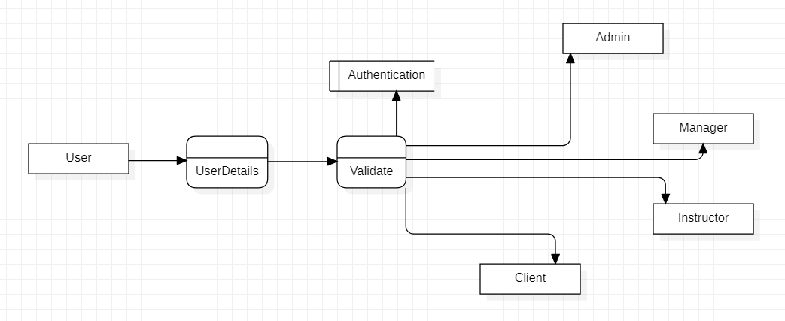

* Sequence Diagram (Регистрация)

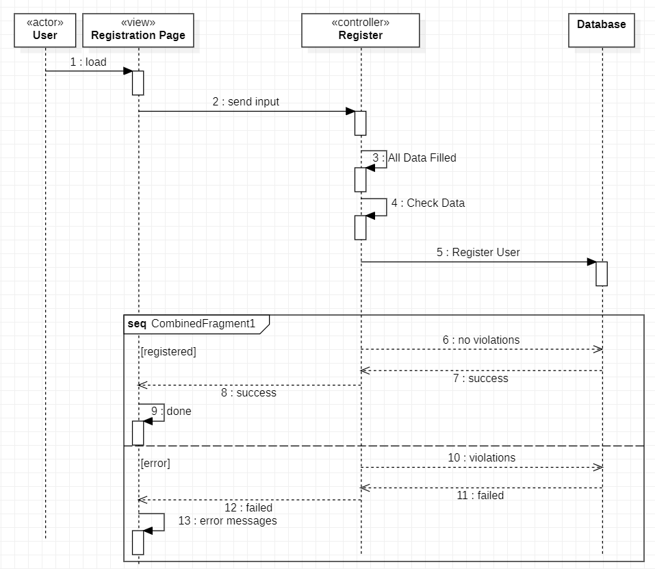

* Login

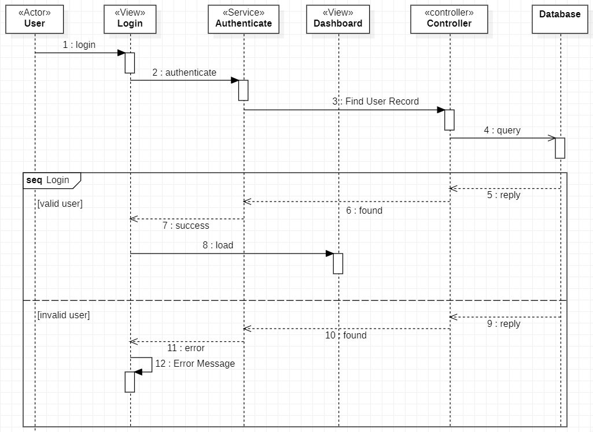

* Admin Sequence Diagram

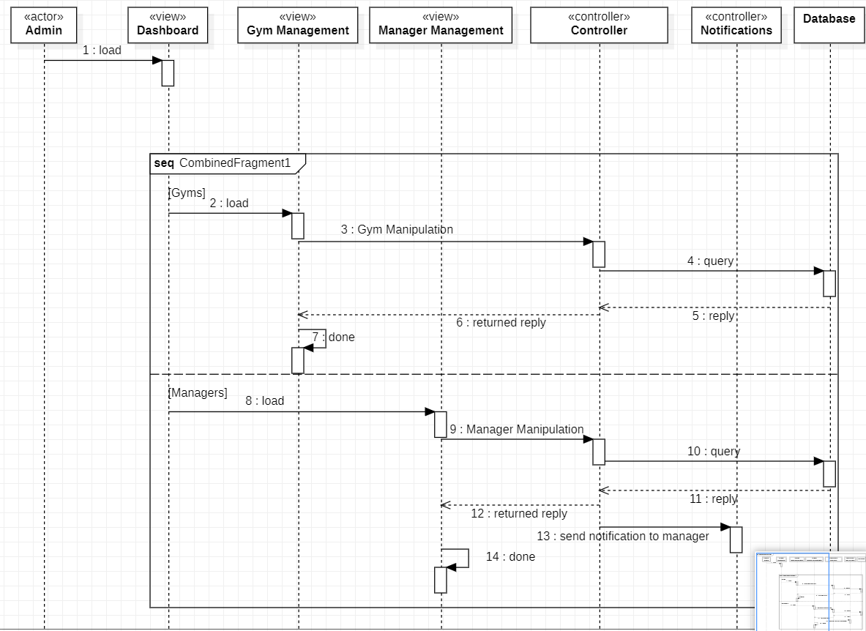

* Manager Sequence Diagram

Картина, която съдържа маса

Описанието е генерирано автоматично

* Fitness Instructor Sequence Diagram

Картина, която съдържа маса

Описанието е генерирано автоматично

* Meal Plan Sequence Diagram

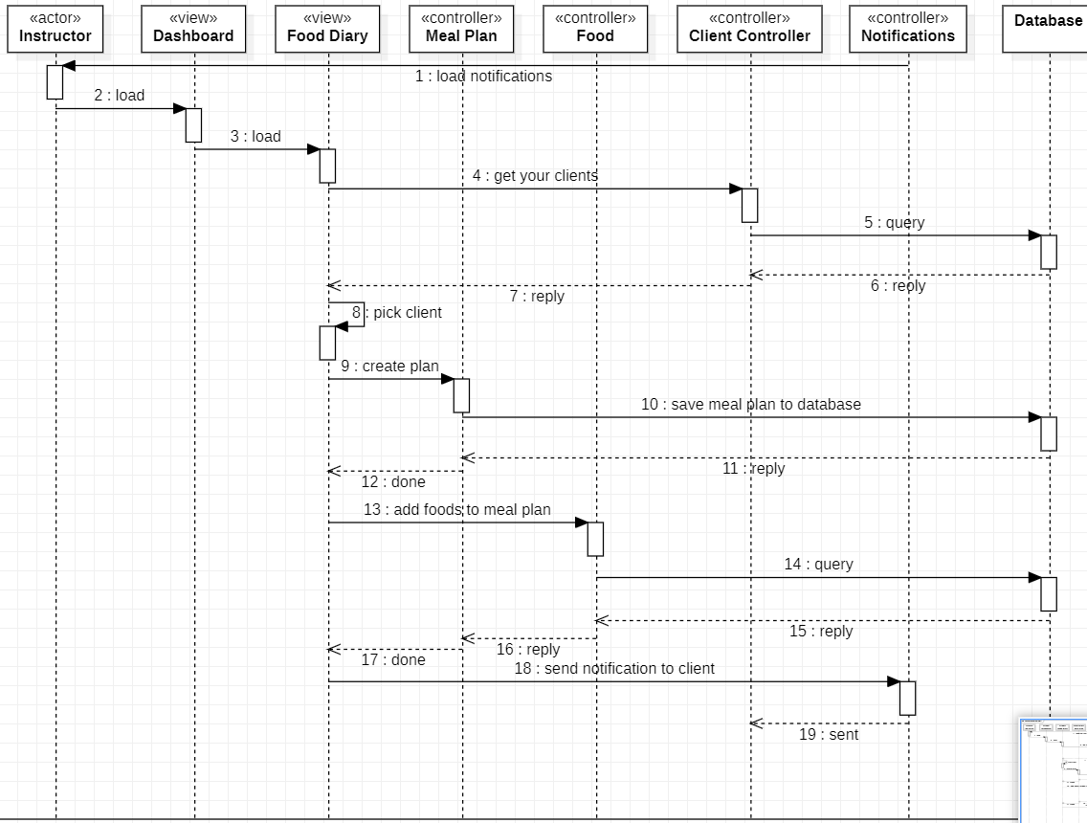

* Client Sequence Diagram

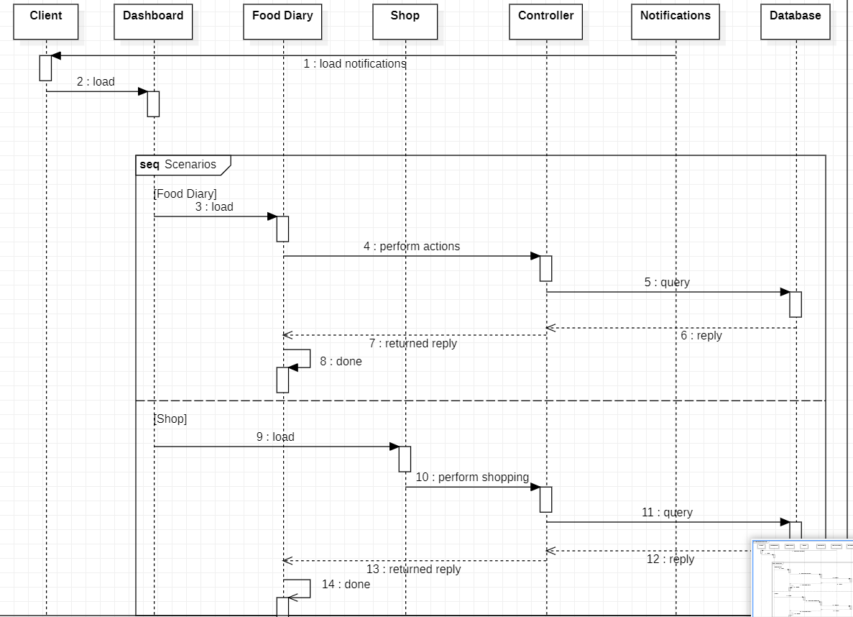

* Food Diary Sequence

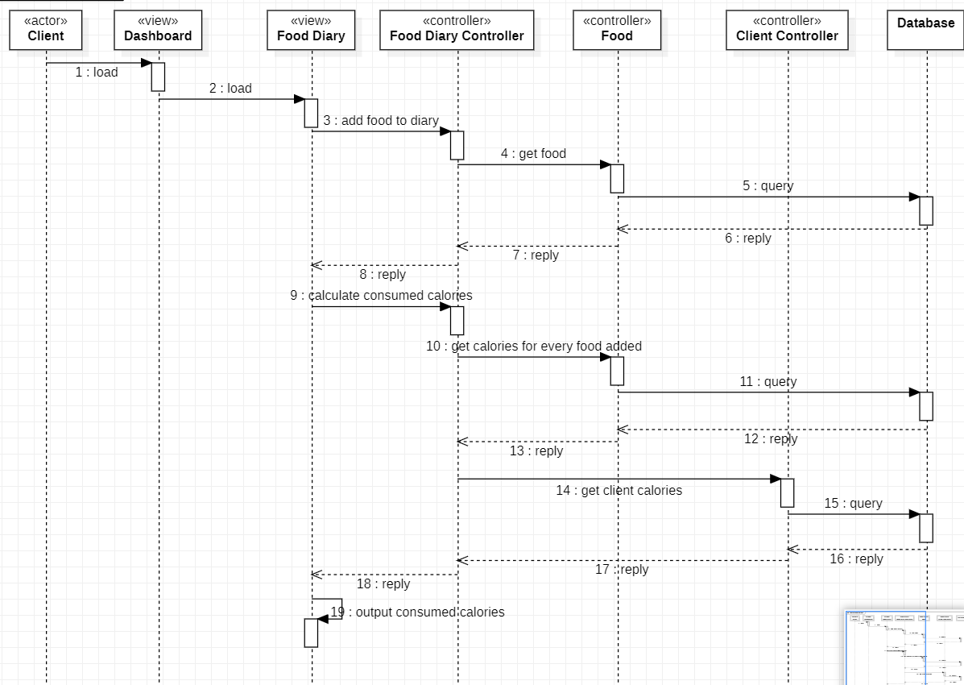

* Deployment Diagram

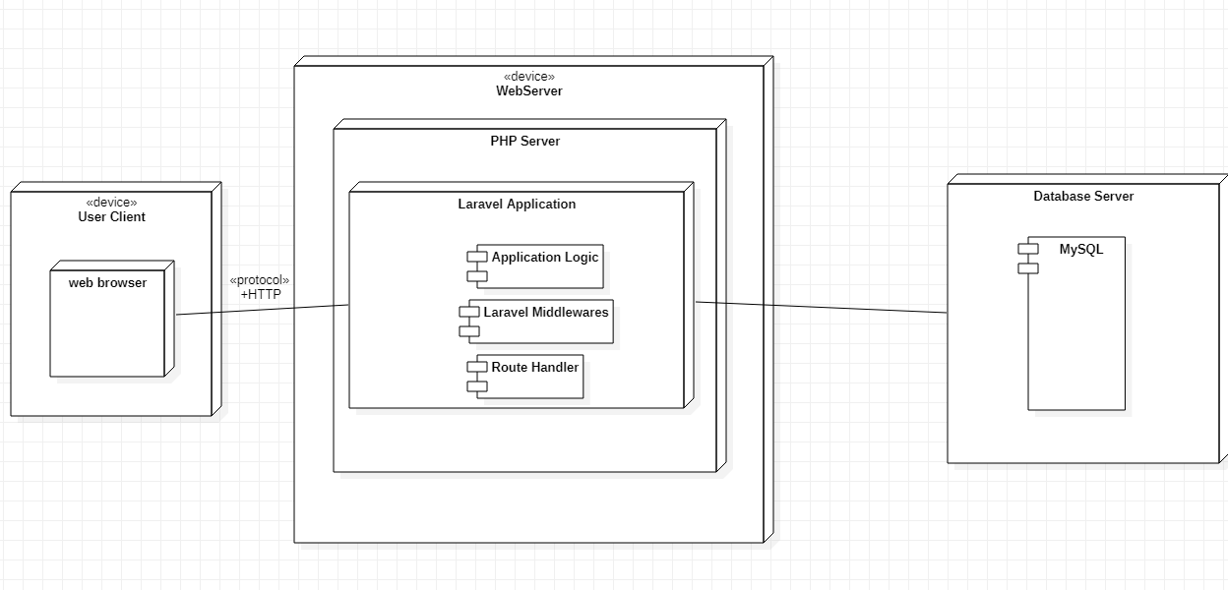

**UI/UX Дизайн на системата може да се види от тук:**

<https://www.figma.com/file/psynWbROe36jmT8EO3bHnn/FIT%2FM?node-id=0%3A1>